Мастер – класс по изготовлению
куклы - берегини
«ГОРОШИНКА»
руководитель занятия: Киселева М. Н.

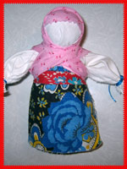

МОУ СОШ с. Синдякино

Цели:
- обучение детей технологии изготовления куклы - берегини
«Горошинка»;
- ознакомление с историей возникновения куклы;
формировать знаний, умений, навыков по работе с тканью;

- развитие речи, памяти, мышления, наблюдательность, а также развитие творческих способностей и художественный вкус обучающихся детей, мелкую моторику рук, глазомер и внимательность;

- привитие интереса к русскому народному творчеству;
- воспитание любви и уважение к культуре народа;
- воспитание культуры труда, внимательность, терпение и аккуратность;
- воспитание чувства товарищества и коллективизма.

Методы

словесный, объяснительно-иллюстративный, самостоятельная практическая работа.

Форма работы
совместная творческая деятельность детей.

Оборудование
лоскуты белой ткани 20×20;
нитки;
тесьма, кружево ;
носочки, горох, лоскутки цветной ткани, баночки под горох;
экран, ноутбук, проектор.

Зрительный ряд:
презентация PowerPoint,
образцы народных кукол-берегинь.

Литературный ряд:
отрывок стихотворения А. Сенявина (Песня из Хора).

Музыкальный ряд:
«русские народные мелодии».

План занятия

- Организационный момент.
- Актуализация знаний учащихся.
- Сообщение темы и цели занятия.
- Беседа по теме занятия.
- Постановка художественной задачи.
- Физкультурная пауза.
VII.Практическая деятельность обучающихся детей.
VIII.Рефлексия.

Ход занятия.
- Организационный момент
Дорогие ребята приветствую вас на нашем занятии. Сегодня у нас не простое занятие, а мастер-класс по старинному русскому рукоделию. Вначале давайте познакомимся. Меня зовут Марина Николаевна, а вы все по очереди назовите свои имена цепочкой (все участники называют себя).
Сегодня на занятие нам потребуются следующие материалы:
- лоскуты белой ткани 20×20;
- нитки;
- тесьма, кружево;
- носочки, горох, лоскутки цветной ткани, баночки под горох;
Все это у нас имеется.
- Актуализация знаний обучающихся
Теперь садитесь поудобнее и послушайте сказку… (включается музыкальная фонограмма)
«В некотором царстве, в некотором государстве жил был купец. Двенадцать лет жил он в супружестве и была у него только одна дочь, Василиса Прекрасная. Когда жена его скончалась, девочке было всего восемь лет. Умирая, купчиха призвала к себе доченьку и вынула из-под одеяла куклу, отдала ей и говорит: – «Послушай, Василисушка! Помни и исполни последние мои слова. Я умираю и вместе с родительским благословением оставляю тебе вот эту куколку - держи ее всегда при себе и никому не показывай. А когда вдруг приключится тебе какая напасть али горе, какое, дай ей поесть и спроси у нее совета. Она покушает да и скажет тебе, чем помочь твоему несчастью… Так вот и стала, Василисонька жить… подкармливает куколку и советуется с ней. А та покушает, послушает , да и подсказки, советы Василисе дает…»

Это, конечно, сказка, но… как вы думаете, почему я начала урок с этой сказки? Кто мне скажет?

Ответы детей.

- Сообщение темы и цели урока:
Тема нашего занятия: «Изготовление куклы - берегини «Горошинка»

Цели:
- обучение детей технологии изготовления тряпичной куклы - берегини
«Горошинка»;
- ознакомление с историей возникновения куклы;
формировать знаний, умений, навыков по работе с тканью;

- развитие речи, памяти, мышления, наблюдательность, а также развитие творческих способностей и художественный вкус обучающихся детей, мелкую моторику рук, глазомер и внимательность;

- привитие интереса к русскому народному творчеству;
- воспитание любви и уважение к культуре народа;
- воспитание культуры труда, внимательность, терпение и аккуратность;
- воспитание чувства товарищества и коллективизма.

- Беседа по теме занятия.

Мне хотелось бы прочитать слова А. Синявского «Голос из Хора»

«Без неё, без куклы, мир бы рассыпался, развалился,
И дети перестали бы походить на родителей,
И народ бы рассеялся пылью по лицу земли».

В этом отрывке очень хорошо сказано как о значении, так и о важности куклы, как для детей, так и для народа в целом.
При слове «кукла» в нашем сознании возникает некий образ, связанный с миром детства.

Но всегда ли это было так?

И я хочу спросить вас:
«А как вы думаете, что обозначает слово «кукла», как вы понимаете его значение?»

Ответы детей.

Оказывается, о происхождении этого слова до сих пор спорят ученые и исследователи.
Слово «кукла» в русском языке заимствовано либо от латинского «cuculla», либо произошло от древнеславянского корня «кук»
В словарях также можно найти разное толкование этого слова.
Если открыть словарь русского языка С.И. Ожегова, то там объясняется, что кукла – это детская игрушка в форме фигурки человека.
В словаре В. Даля и в словаре «Русских народных говоров» это слово имеет множество значений:
- Идол. В старину говорили: “А если сильно холодно, куклу вынесут, подержат: завтра тепло будет”.
- “Заломы”, “закрутки” в посевах, делаемые колдунами. Рассказывали: “Кто куклу снимет – тот умрет”.
- Снежная баба.
- Кулак (кукиш).
- Лен в связке.
- Горсть льна для трепания (отходы – “куклевина”), кудель, моток ниток.
- Связка ивовых прутьев.
- Почки (ростки).
- Различные хлебы и пироги.
- Насекомое в предпоследней стадии развития, в состоянии замирания.
- Форма, болванка у вязальщиков.
- Фальшивые денежные знаки.
Дети, как же возникли первые куклы?
Ответы детей.
Все что происходило, вокруг первобытного человека было непонятным, страшным и пугающим для него.
С неба лилась вода, стрелами падал огонь. Вода смывала и уносила жилища людей, посевы. Молнии убивали людей и скот, поджигали дома. Солнце сжигало все засеянное, лишая людей урожая.
И человек задавался вопросом: «А кто все это делает?»
И нашли для себя ответ:
«Конечно, это были высшие и могущественные существа – боги».
И вот люди подумали, а что если создать изображения богов и дать им имена?
Тогда можно будет знать, у кого просить помощи и защиты, кому поклоняться. Так появились боги: Сварог (огонь), Дажьбог (солнце), Макошь (вода, земля, семейного очага и рукоделия), Перун (гром и молнии), Стрибог (ветер) и другие. Чаще всего изображали богов в виде человеческих фигур.
Наверное, это и были самые первые куклы в истории человечества! Люди верили им, поклонялись, надеялись на их защиту.
Когда люди просили о чем-то богов, то они обязательно приносили им жертву. В древности это были человеческие жертвоприношения. Но однажды кому-то пришла в голову мысль предложить в жертву вместо живого человека – куклу. Взяли полено, обрядили его в платок и сарафан и принесли в жертву богам. Боги жертву приняли. Так кукла-полено спасла жизнь человека.
Постепенно обряды жертвоприношения превратились в настоящие праздники. Разным богам стали приносить в жертву разных кукол-чучел, у которых были свои имена: Кострома, Купало, Ярило и т.д. Наряженных кукол с песнями носили на руках, водили хороводы вокруг них, затевали игры, а затем “отдавали” богам – топили в реке, сжигали на костре, разбрасывали по полям и т.д. А взамен просили здоровья, урожая, любви.
На изготовление этих кукол шли в основном подручные материалы. А какие?
Ответы детей.
Итак, кукла не рождается сама: её создаёт человек.
Куклу делали по определённым правилам.
Существовало поверье, что при изготовлении обрядовых кукол нельзя было использовать колющие и режущие предметы, которыми человек мог пораниться. Поэтому ткань и нитки для кукол надо было только рвать руками. А еще непременным условием изготовления куклы была ее безликость. Кукла не имела … лица. Так как она выполняла роль оберега, то ее боялись полностью уподобить человеку. По народным поверьям, кукла “с лицом” как бы обретала душу и тем самым становилась опасной для ребенка. Считалось, что она может сглазить ребенка, принести несчастья. Таких кукол делали вплоть до 18 века. Но не только этим была обусловлена ее безликость. Игра с такой безликой куклой побуждала ребенка воображать, фантазировать, придумывать ее настроение и характер, представлять ее в разных игровых ситуациях.
Существует много обрядовых кукол - берегинь, которые имеют своё предназначение в быту.
- Постановка художественной задачи.
Но всё же, самой любимой и памятной всегда была и будет только та кукла, которая сделана своими руками. В ней есть, что - то такое, от чего становится теплее на сердце. И сегодня на нашем занятии мы сделаем обрядовую куклу «Горошинка»
Горошинка — кукла, которая символизировала достаток в доме, была своего рода оберегом семьи. Иногда ее называли «зерновка» или «крупеничка». Делали эту куклу после сбора урожая. В основе этой куклы - мешочек, наполненный зерном. Также эту куклу могла делать женщина, чтобы у неё были дети. Эта кукла символизировала достаток, благополучие в семье.

Сейчас немного отдохнем, поднимем свою работоспособность, а затем приступим к работе.

- Физкультминутка

- Погреть ладошки, потереть их между собой -5 раз.
- Потереть и потянуть мочки ушей - 5 раз.
- Ладонями прижать и оттопырить ушки -5 раз.
- Постучать одним кулачком о другой – 5 раз.
- Щёчки опустить, поднять, улыбнуться друг другу.

- Практическая деятельность обучающихся детей.

Задание: изготовить русскую народную куклу - берегиню
"Горошинка"

Этапы выполнения куклы:

1. берем крупу - горох
2. детский носочек, засыпаем в носочек крупу, завязываем носочек,
чтобы крупа не рассыпалась.
Перевязываем носочек примерно так, чтобы получилась голова и
туловище.
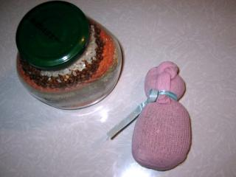
3. Теперь берем прямоугольный кусочек белой материи, размером
таким, чтобы покрывало нашу куколку.
Складываем его пополам по диагонали.
На уголках завязываем кончики, формируем ручки.
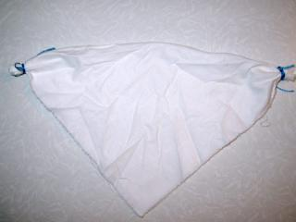
4. Накрываем нашу куколку, и в районе шеи перевязываем
ленточкой или кусочком ткани.
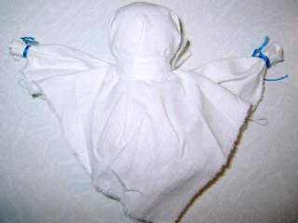
5. Выбираем для куколки юбочку:-
Для этого нужен просто небольшой кусочек ткани.
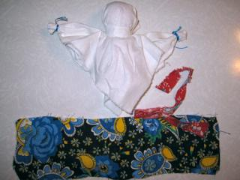
- Чуть ниже груди обматываем куколку юбочкой и перевязываем ленточкой или полоской ткани.
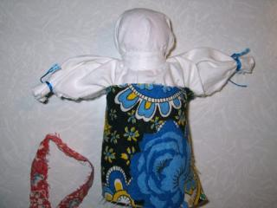 | 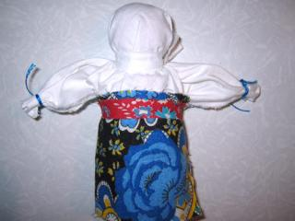
- Последний штрих - повязываем куколке платочек
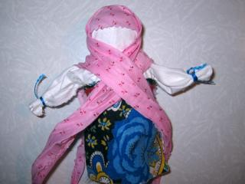
- И вот, наша куколка готова!
Играйтесь на здоровье!
Куколку можно положить малышу под подушку, она будет успокаивать, и оберегать его сон
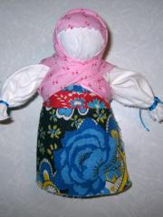 | 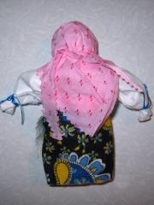

- Рефлексия

а) выставка работ обучающихся детей.
А теперь, когда вы выполнили свои куклы, как вы их назовёте? Продемонстрируйте их присутствующим.

б) обобщение изученного материала:
Что нового вы узнали на сегодняшнем занятии?
Почему народная кукла была безликой?
Отличается ли современная кукла от народной куклы? В чем, по-вашему, плюсы и минусы?

в) Итог занятия

Цели:
- обучение детей технологии изготовления куклы - берегини
«Горошинка»;
- ознакомление с историей возникновения куклы;
формировать знаний, умений, навыков по работе с тканью;

- развитие речи, памяти, мышления, наблюдательность, а также развитие творческих способностей и художественный вкус обучающихся детей, мелкую моторику рук, глазомер и внимательность;

- привитие интереса к русскому народному творчеству;
- воспитание любви и уважение к культуре народа;
- воспитание культуры труда, внимательность, терпение и аккуратность;
- воспитание чувства товарищества и коллективизма.
г) Заключительное слово руководителя.
Вот и готова ваша куколка. Самую первую куклу, сделанную своими руками, нежелательно дарить или отдавать. Оставьте ее себе, она обязательно украсит любимый уголок вашей комнаты, и всегда будет радовать свою хозяйку. Ведь она сделана с любовью.
И в заключение нашего занятия я хочу сказать всем спасибо за внимание и творческую работу.

Приходите снова к нам,
Рады мы всегда гостям.
Пришло время расставанья.
До свиданья! До свиданья!

Уборка рабочих мест.

